Приложение 3.17

проверочная работа
по теме 4.3. Технические устройства на участковых жд станциях

Методические указания к проверочной работе
Данная работа может быть использована на этапе повторения и контроля знаний. Разработано 5 вариантов заданий. Все варианты работы равноценны.
Работа рассчитана на 15 минут.

Критерии оценки:
оценка «5» ставится, если:
- работа выполнена полностью;
- все задания выполнены правильно, возможна одна неточность или описка, не являющаяся следствием незнания или непонимания учебного материала;
оценка «4» ставится, если:
- работа выполнена полностью или не менее чем на 80 % от объема задания, но в ней имеются недочеты и несущественные ошибки;
- работа выполнена полностью, но использованы наименее оптимальные подходы к решению поставленной задачи;
оценка «3» ставится, если:
- работа выполнена более чем наполовину, допущено более трех ошибок;
оценка «2» ставится, если:
- работа выполнена меньше чем наполовину или содержит несколько существенных ошибок; работа не выполнена.

Вариант 1

- Перечислите устройства грузового и пассажирского хозяйства на участковой станции.
- Прочитайте схему взаимного расположения путей и пассажирских платформ на станции.
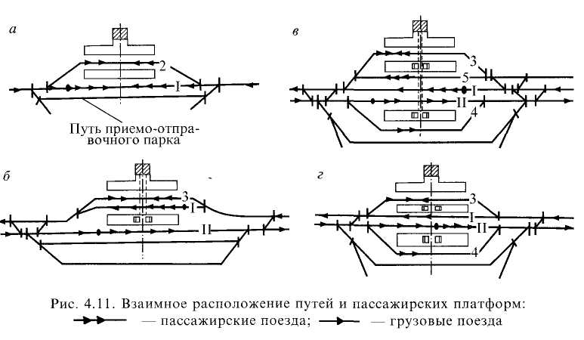

Вариант 2

- Перечислите устройства локомотивного хозяйства на участковой станции.
- Прочитайте схему взаимного расположения путей и пассажирских платформ на станции.

Вариант 3

- Перечислите устройства вагонного хозяйства на участковой станции.
- Прочитайте схему взаимного расположения путей и пассажирских платформ на станции.

Вариант 4

- Сформулируйте понятие «пожарный поезд».
- Прочитайте схему взаимного расположения путей и пассажирских платформ на станции.

Вариант 5

- Сформулируйте понятие «восстановительный поезд».
- По схеме грузового района определите виды грузовых устройств и их назначение для работы участковой станции.

